4年 「風船で うちゅうへ」～「活用」編～
活用編では、整理した材料をもとに要約し、交流する活動に取り組みました。書く活動は、子どもによって理解や表現の進み方に差が生まれやすいため、三時間の枠の中で自由進度学習を設定しました。ここからは同じきょうみを持っている友だちと近くの座席になるようにしました。
―――――――――――――――――――――――――――――
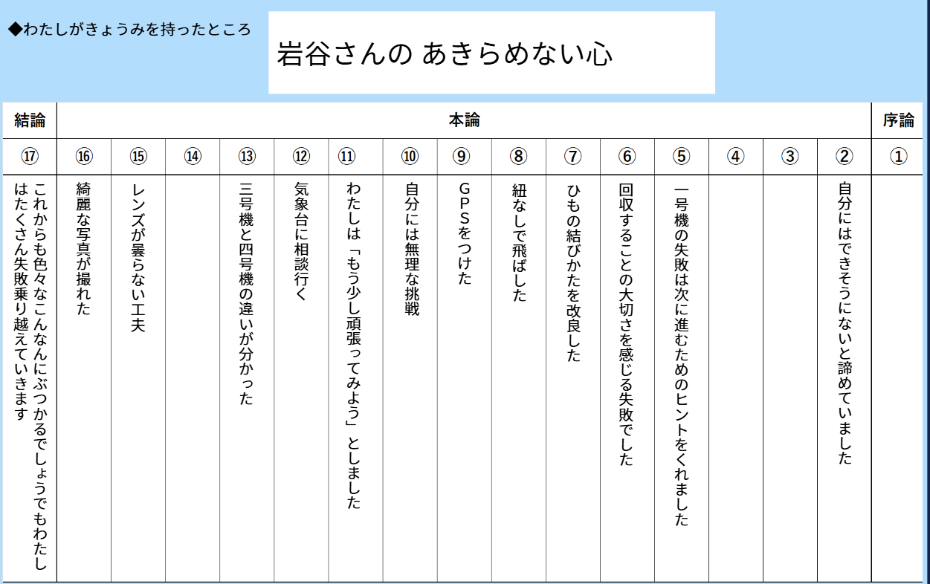
まず、整理した内容をもとに、自分のきょうみに沿って要約に必要な文や言葉を探し、選び取る活動を行いました。文章全体を振り返りながら、「自分は何を一番伝えたいのか」という視点で、要約に入れる内容を吟味する姿が見られました。
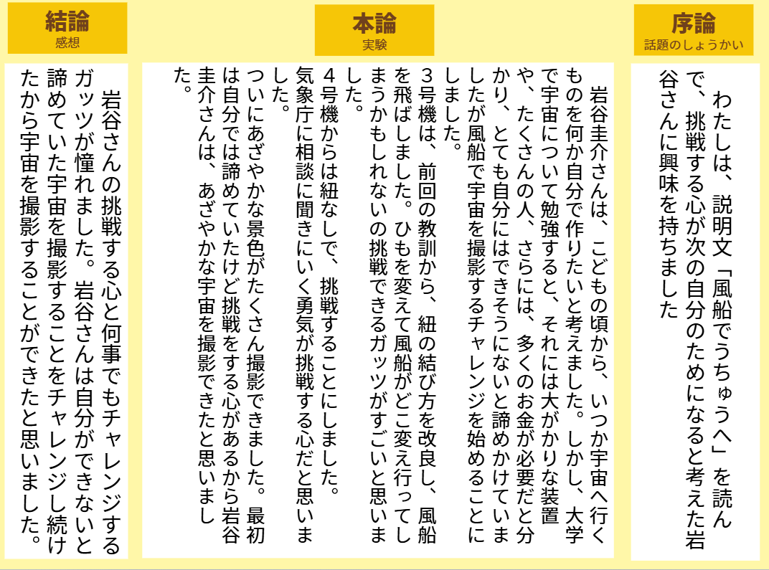
次に、選んだ文や言葉を用いて要約文を書きました。この場面では、きょうみに直結しない内容は削り、自分のきょうみが読み手に伝わるよう、同じ言葉を意図的に使ったり、表現を工夫したりしながら文章を整えました。
さらに、完成した要約文を読み合い、感想を交流しました。互いの文章を読むことで、同じ文章をもとにしていても、伝えたいきょうみやまとめ方に違いがあることに気付くことができました。
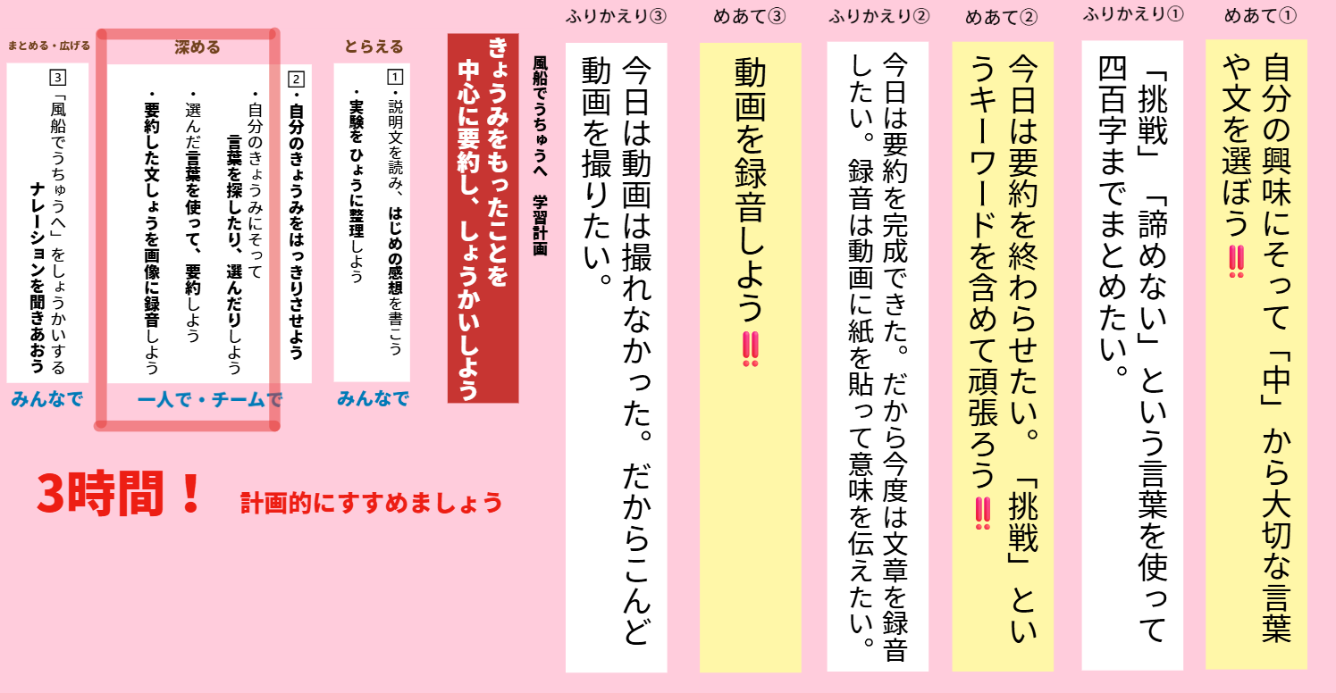
自由進度学習を取り入れたことで、子ども自身が学習を自己調整しながら取り組む姿が見られました。特に、授業開始前から「今日はここまで書く」「今日は表現を直す」などその時間に取り組む内容を自分で決め、主体的に学習を進めようとする姿が多く見られ、自己調整しながら学ぶ力の育ちが感じられました。また、だれがどの学習をしているのかを共有できるようにしたことで、進度が同じ友だち同士で聞き合い深め合う姿が見られました。子ども一人一人がその時間のめあてを明確にもち、自分のペースや意欲を大切にしながら学習に取り組む姿が見られました。一方で、子どもが設定するめあてが、「要約を書く」「文章を直す」といった活動レベルにとどまっている場面も見られました。今後は、活動の中で「どのような力を意識して取り組むのか」を子ども自身が捉えられるよう、めあての立て方や振り返りの工夫が必要であると考えます。

